Тема: «Как планировать семейный бюджет»
Цель: закрепление у детей понятий: «семейный бюджет»;
«доходы», «расходы», с практическими навыками распределения семейного бюджета;
Задачи:
- развивать умение самостоятельно мыслить, делать выводы при планировании семейного бюджета;
- развивать познавательный интерес учащихся, речь, логическое мышление;
- воспитывать бережное отношение к ведению домашнего хозяйства.

Ход занятия
I. Организационный момент.
1. Прочитайте стихотворение «Разговор мамы с маленьким сыном»
Мама:
- Отправляюсь в магазин.
- Что купить тебе, сынок?
Отвечает маме сын:
- Ты купи мне самолёт,
А ещё ружьё, лопатку, танк, лошадку, шоколадку,
Самосвал, тетради, краски, маску, сказки и салазки!
Постарайся не забыть!

2. Ответьте на вопросы:
- Как вы думаете, сможет ли мама купить столько игрушек? Почему?
II. Основная часть.
1. Ответы на вопросы:
- Что нужно сделать, чтобы хватило денег на желаемую покупку?
- Словарь Ожегова даёт такое толкование «роспись доходов и расходов государства, предприятия или отдельного лица на определённый срок называется «бюджет». Из определения «бюджета», назовите его виды.

- Сегодня мы поговорим о семейном бюджете.

- Выясним, что такое статья доходов семьи, что такое статья расходов семьи.
- Подумаем, почему нужно бережно относиться к семейному бюджету.
- Сегодня вы будете выполнять задания в игровой форме, чтобы было интересно, согласны?
Задание 1.
- Из чего складываются доходы и расходы семьи? Соедини стрелками статьи доходов и расходов.
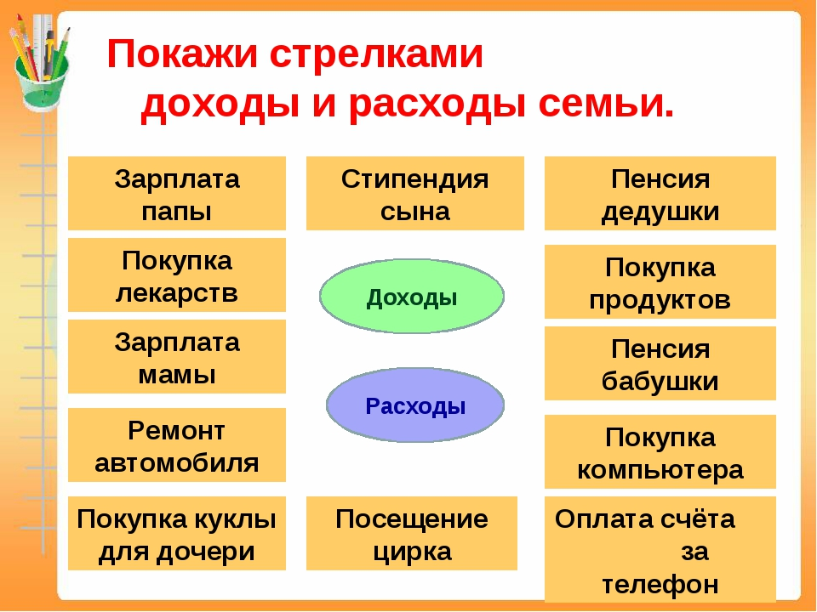

Задание 2. Ответы на вопросы:
- Как вы думаете, что такое «доходы семьи» (Ответ уч-ся)
(Это поступления средств в семью из разных источников)
- Что такое «расходы семьи» (Ответ уч-ся)
(Затраты средств на товары и услуги)
- Таким образом, что такое «бюджет семьи»? (Ответ уч-ся)
(Это своеобразный план семьи)
Задание 3. Работа с пословицами.
- Продолжи пословицы.
Нелегко деньги нажить, а 1) пришла и ушла.
2) весь свет обойдёт.
3) легко прожить.
Денежка без ног, а 4) счётом крепки.

Задание 4. Игра «Не ошибись»
- Могут ли в семье появиться незапланированные доходы? Какие?
- А непредвиденные расходы? Назовите.
- В семейном бюджете могут складываться такие ситуации:
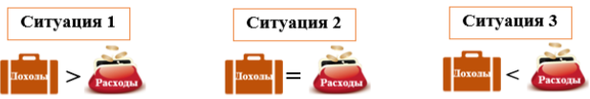

- Какой бюджет лучше для семьи? Объясните, почему?

Задание 5. Составление слов-антонимов.
- Я предлагаю вам слова, а вы назовите антонимы: дорого – …, доход – …, покупатель – …, добро – …, трудолюбивый – …, бедный – …, транжира – …, ….
Проверь себя:
(Дорого – дешево, доход – расход, покупатель – продавец, добро – зло, трудолюбивый – ленивый, бедный – богатый, транжира – бережливый, экономный).

Задание 6.
- Что значит экономить? Чем отличается экономный человек, от жадного?
- На чём бы вы сэкономили? Ответь. (На игрушках, развлечениях, сладостях)
- Закончи фразу экономного человека:
- Можно сэкономить на транспорте, если …
- Можно сэкономить на коммунальных услугах, если …
- Можно сэкономить на продуктах, если …
- Можно сэкономить на одежде и обуви, если …
- Можно сэкономить на разговорах по сотовому телефону, если …
Проверка:
1. (если пользоваться проездным билетом)
2. (если экономить воду, электроэнергию, газ) 3. (если есть дача, если покупать в меру)
4. (если беречь) 5. (реже разговаривать)

III. Подведение итогов занятия
- Все мы должны помнить, что семейная экономика – это правильное ведение семейного хозяйства. Поэтому не обижайтесь, если вы слышите в ответ на свою просьбу: «Сейчас на это нет денег». Это не значит, что у мамы или папы нет денег в кошельке - они есть, но не для этого. Ваши родители рассчитали, какие суммы, куда пойдут в течение месяца. Ваша просьба может быть выполнена или в ущерб питанию, или в ущерб еще каких-то покупок. А может быть, родителям даже придётся занимать деньги. Поэтому прежде чем обижаться и требовать чего-то, поговорите с родителями и подсчитайте ваш семейный бюджет.

